INDICAÇÃO Nº 431/2015

Sugere ao Poder Executivo Municipal retirada de lixão, na Rua Limeira, próximo à esquina com a Rua Cristal, no bairro São Fernando.

Excelentíssimo Senhor Prefeito Municipal,

Nos termos do Art. 108 do Regimento Interno desta Casa de Leis, dirijo-me a Vossa Excelência para sugerir que, por intermédio do Setor competente, seja executada a retirada de lixão, na Rua Limeira, próximo à esquina com a Rua Cristal, no bairro São Fernando.

**Justificativa:**

Conforme visita realizada, este vereador pôde constatar que a área mencionada encontra-se com grande de lixo acumulado. Necessita de providências urgentes.

Plenário “Dr. Tancredo Neves”, em 27 de janeiro de 2.015.

**Ademir da Silva**

- vereador-

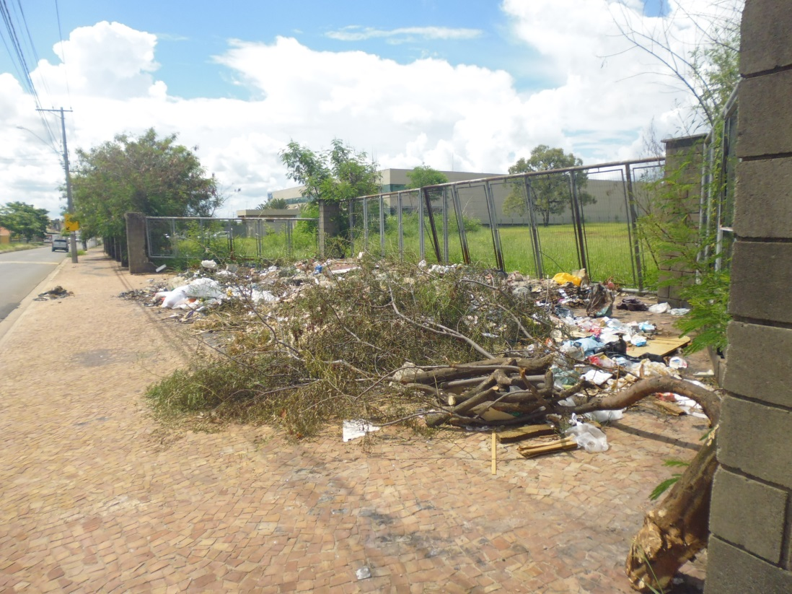

Lixão na Rua Limeira, próximo à esquina com a Rua Cristal, no bairro São Fernando.

**Ademir da Silva**

-vereador-